



Tribunal Regional do Trabalho da
Sexta Região

Biênio 2019 - 2020
Controle de Versão do Documento

Data | Versão | Descrição | Autor
07/12/2018 | 0.1 | Versão inicial do PDTIC | Adriano Wagner
12/12/2018 | 0.2 | 2ª. Versão do PDTIC | Adriano Wagner
13/12/2018 | 1.0 | Versão Final do PDTIC | Equipe PDTIC
09/08/2019 | 2.0 | 1ª. Revisão | Equipe PDTIC
Sumário

Introdução 4
Documentos de Referência 5
Estrutura Organizacional da STI 6
Análise do Ambiente da STI do TRT6 8
Mapa Estratégico de TIC 10
Objetivos Estratégicos de TI 11
Plano de Iniciativas de TIC 12
Fatores Críticos de Sucesso 25
Plano de Riscos 26
Levantamento das Contratações de TIC 30
Orçamento da STI 33
Anexo I - Lista de Siglas 34
Anexo II – Estatística da Central de Serviços 35
Anexo III – Sistemas de Informação 36
Anexo IV – Equipamentos Servidores de Rede 43
Anexo V - Rede de Comunicação de Dados 46
Anexo VI – Parque de Microinformática 47
Anexo VII – Contratos Vigentes 48

Introdução
O Plano Diretor de Tecnologia da Informação e Comunicação (PDTIC) para o período 2019-2020 foi elaborado em atendimento ao disposto no parágrafo único do Art. 6º da Resolução CNJ nº. 211/2015:
Como desdobramento do PETIC, deverá ser elaborado o Plano Diretor de Tecnologia da Informação e Comunicação com as ações a serem desenvolvidas para que as estratégias institucionais e nacionais do Poder Judiciário sejam alcançadas.
O PDTIC foi construído com base nas diretrizes do Planejamento Estratégico do TRT6 2015-2020, do Planejamento Estratégico de TIC 2015-2020 (PETIC), das decisões da Presidência, analisadas previamente pelo Comitê de Governança de TIC – CGovTIC, acerca das solicitações de sistemas e soluções de TIC, bem como pela identificação de necessidades estruturantes que têm o propósito de assegurar o funcionamento adequado da STI, visando o cumprimento de sua missão institucional. Este plano é composto pelas seguintes seções:

- Documentos de Referência
- Estrutura Organizacional da STI
- Mapa Estratégico da TI
- Objetivos Estratégicos de TI
- Plano de Iniciativas de TI
- Fatores Críticos de Sucesso
- Plano de Riscos
- Orçamento
- Anexos que reportam as características da STI em termos de infraestrutura, sistemas, contratações, orçamento e atendimento aos chamados técnicos.

O período de vigência do PDTIC é de janeiro de 2019 a dezembro de 2020. Ao longo deste período poderão ser realizadas revisões em decorrência de demandas oriundas de determinações legais, contingenciamento orçamentário ou outros fatos supervenientes que ensejem alterações nesse plano.

Documentos de Referência

A elaboração do PDTIC foi baseada em diretrizes, orientações e determinações da legislação, do Conselho Nacional de Justiça (CNJ), do Conselho Superior da Justiça do Trabalho (CSJT), do Tribunal de Contas da União (TCU) e dos planejamentos estratégicos elaborados no Tribunal Regional do Trabalho da Sexta Região. Destacam-se os seguintes alinhamentos:

- Planejamento Estratégico Institucional do Tribunal Regional do Trabalho da 6ª. Região para o período de 2015 a 2020 – Resolução Administrativa nº 25/2014, com revisão aprovada na Resolução Administrativa TRT nº 19/2017;
- Planejamento Estratégico de Tecnologia da Informação e Comunicação do TRT6 (PETIC) para o período 2015 a 2020 – ATO TRT-GP nº 531/2015, revisado no ATO TRT-GP nº 108/2018;
- Plano Diretor de Tecnologia da Informação e Comunicação do TRT6 (PDTIC) para o biênio 2017-2018;
- Plano Estratégico de Tecnologia da Informação e Comunicação da Justiça do Trabalho (PETIC-JT) para o período de 2015 a 2020 - Resolução nº 158/2015 do Conselho Superior da Justiça do Trabalho;
- Estratégia Nacional de Tecnologia da Informação e Comunicação do Poder Judiciário (ENTIC-JUD) - Resolução nº 211/2015 do Conselho Nacional de Justiça;
- Estratégia do Poder Judiciário para o sexênio 2015-2020 - Resolução 198 do Conselho Nacional de Justiça;
- Diretrizes de Gestão da Segurança da Informação do Poder Judiciário;
- Acórdãos do Tribunal de Contas da União 1603/2008 TCU-Plenário, 2.471/2008 TCU-Plenário, 2.308/2010 TCU-Plenário, 1.145/2011 TCU-Plenário, 1.233/2012 TCU-Plenário e 2.585/2012 TCU-Plenário.

Estrutura Organizacional da STI

De acordo com dados coletados no Sistema de Pessoal, em novembro/2018, 87 (oitenta e sete) servidores integram a Secretaria de Tecnologia da Informação do TRT6, que desempenham suas atividades distribuídos na Coordenadoria de Sistemas, Divisão de Gestão e Governança de TI, Divisão de Infraestrutura de TI e no Núcleo de Relacionamento, conforme pode ser visto no organograma abaixo:

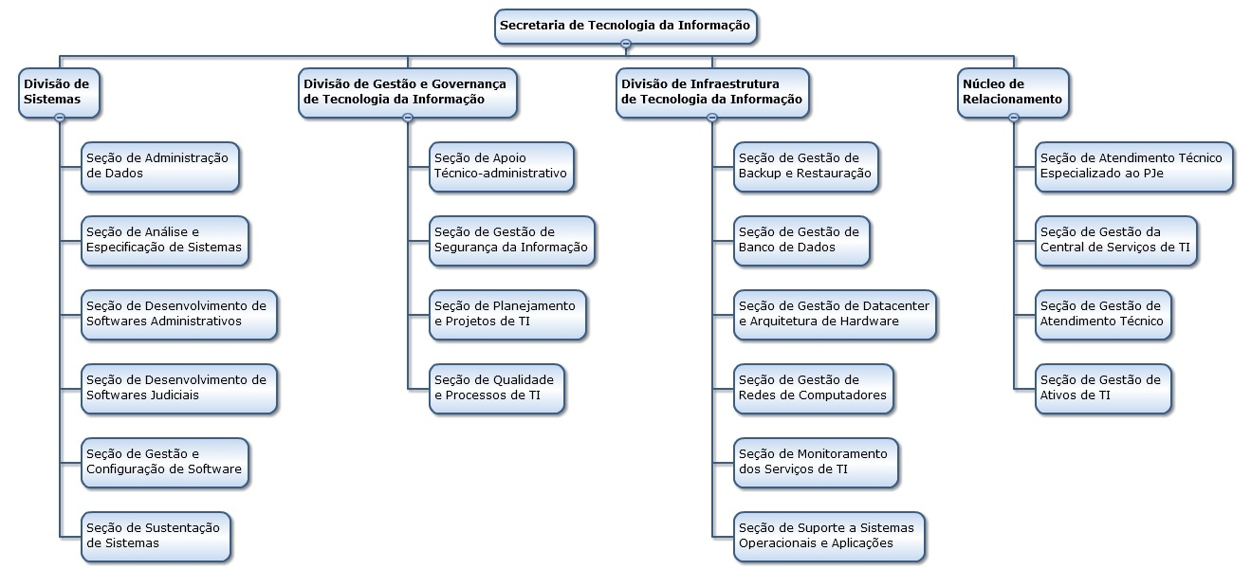
Fonte: Organograma formalizado pelo Ato TRT-GP 434/2016

Quadro de Servidores de TI
A distribuição dos servidores de TI ocorre conforme apresentado a seguir.
Cargo | Qtd
Quantitativo de servidores de TIC do quadro de permanente do TRT6, lotados na STI. | 65
Quantitativo de servidores de TIC do quadro de permanente de outros órgãos, lotados na STI. | 08
Quantitativo de servidores de outras carreiras (não TIC), do quadro permanente do TRT6, que atuam na área de TIC. | 12
Quantitativo de servidores de outras carreiras (não TIC), do quadro permanente de outros órgãos ou instituições públicas, que atuam na área de TIC. | 01
Total | 86

Formação Acadêmica
Quanto à formação acadêmica, o diagnóstico de pessoal identificou que 21% dos servidores da STI possuem mestrado e 30% cursaram pós-graduação.

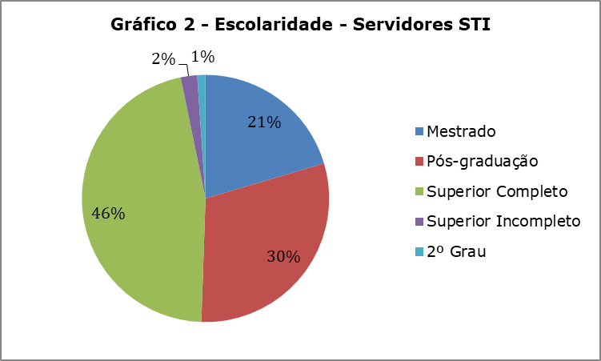
Fonte: Sistema de Pessoal

Além disso, verificou-se que dos servidores que possuem mestrado, a maioria defendeu sua dissertação em ciência da computação ou em informática. Situação idêntica foi encontrada com relação aos cursos de pós-graduação.

Dessa forma, conclui-se que a instituição possui um quadro de servidores de TI cuja ampla maioria é composta por servidores com alto grau de especialização.

Análise do Ambiente da STI do TRT6

A análise de SWOT é uma ferramenta de gestão muito utilizada no mercado. O termo SWOT vem do inglês e representa as iniciais das palavras: Strengths (forças), Weaknesses (fraquezas), Opportunities (oportunidades) e Threats (ameaças).
No contexto do planejamento de TI, a ideia central da análise SWOT é avaliar os pontos fortes, os pontos fracos, as oportunidades e as ameaças da TI organizacional. Ressalta-se que a análise de SWOT deste PETIC foi realizada sob o ponto da vista da STI e não da organização como um todo, uma vez que essa última abordagem é pertinente ao Planejamento Estratégico Institucional.
A análise é dividida em duas partes: o ambiente externo à STI (oportunidades e ameaças) e o ambiente interno da STI (pontos fortes e pontos fracos):
- Oportunidades – características do ambiente externo, não controláveis pela STI, com potencial para ajudar a organização a crescer e a atingir ou exceder as metas planejadas.
- Ameaças – características do ambiente externo, não controláveis pela STI, que podem impedi-la de atingir as metas e comprometer o crescimento organizacional.
- Pontos fortes – características positivas internas que a STI pode explorar para atingir seus objetivos. Referem-se às habilidades, capacidades para o alcance das metas estratégicas.
- Pontos fracos – características negativas internas que podem restringir o desempenho da STI. Referem-se à ausência de capacidades ou habilidades críticas. São, portanto, deficiências e características que devem ser superadas ou contornadas para que a TI possa alcançar o nível de desempenho desejado.

O ambiente interno, em relação à Tecnologia da Informação, é aquele no qual a área de TI possui governança sobre e, portanto, pode e deve agir sobre as fraquezas identificadas.
Por outro lado, considera-se que o ambiente externo é aquele no qual a TI está inserida e sobre o qual não possui governança, mas sofre influência. Sendo assim, as ameaças identificadas deverão ser tratadas no âmbito do plano de gestão de riscos.
As tabelas, a seguir, apresentam os resultados da pesquisa que foi realizada com os servidores da STI com o intuito de identificar as oportunidades, ameaças, forças e fraquezas da STI.

AMBIENTE EXTERNO
OPORTUNIDADES | AMEAÇAS
Alta Administração formada por pessoas éticas. | Necessidade de contingenciamento do orçamento do tribunal.
Compartilhamento dos processos de contratações de TI entre os diversos regionais possibilita economia de esforços. | Alta dependência de outros regionais, devido ao aumento do uso de sistemas nacionais.
Maior interação das pessoas da TI com outras unidades do TRT6 e outros órgãos da Justiça do Trabalho para compartilhamento de diferentes visões de negócio. | Implantação de sistemas nacionais com tecnologia obsoleta ou pouco conhecida pelos integrantes da STI.
Existência de um único sistema Judiciário, no âmbito da Justiça do Trabalho. | Restrições no orçamento para aquisições de soluções de TI.
Aumento do intercâmbio de conhecimento com outros regionais, em virtude da ampliação da adoção de sistemas nacionais. | Desgaste na imagem da STI perante o usuário final, devido à eventual demora no atendimento às demandas de sustentação de sistemas nacionais, que são de atribuição de outros regionais.
Baixa ingerência política nas áreas técnicas da TI. | Possibilidade de nomeação de gestor público sem vínculo funcional com a Justiça do Trabalho.
AMBIENTE INTERNO
PONTOS FORTES | PONTOS FRACOS
Equipes de TIC com alto nível de capacitação técnica e grande comprometimento com o trabalho a ser realizado. | Ausência de mecanismos institucionais para aumento da motivação dos servidores, a exemplo de recompensa por produtividade.
Existência de mecanismos legais para realização de teletrabalho. | Processo de avaliação de desempenho insatisfatório.
Instalações físicas e infraestrutura tecnológica adequadas à prestação de serviços de TI. | Incerteza do momento de disponibilização de recursos orçamentários no decorrer do ano.
Melhoria da imagem da TI perante as demais áreas do tribunal. | Atividades do plantão do Pje exercidas por servidores do quadro da STI sem garantia de recompensa, e que poderiam ser desempenhadas por técnicos da central de atendimento.
Incentivo ao aperfeiçoamento dos servidores, por meio de Plano Anual de Capacitação. | Vulnerabilidade das instalações físicas da STI.
Liderança de TI exercida por pessoas éticas. | Deficiência na divulgação das ações e projetos da área de TI.

Mapa Estratégico de TIC
O mapa estratégico é uma representação gráfica da estratégia de TIC para o período 2015-2020, no qual são apresentados os objetivos estratégicos relacionados entre si de acordo com as perspectivas estratégicas, de modo a contribuir para o alcance da visão e o cumprimento da missão da STI do TRT6.
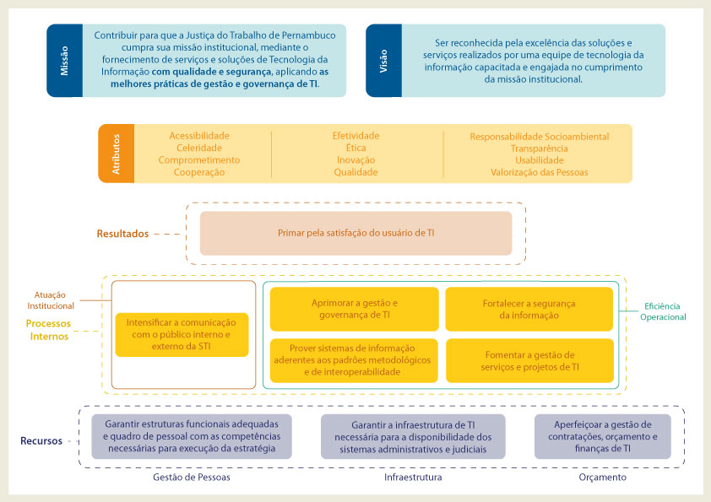

Objetivos Estratégicos de TI
O PDTIC está alinhado com a estratégia da instituição por meio do Plano Estratégico de Tecnologia da Informação e Comunicação do TRT6 para o período 2015-2020, documento no qual estão elencados os objetivos estratégicos de TI, indicadores de desempenho e as metas associadas a esses indicadores. Ambos os planos de TIC foram construídos em sintonia com o Planejamento Estratégico Institucional do TRT6 e com o Planejamento Estratégico de TIC da Justiça do Trabalho desenvolvidos para o período 2015-2020.
O desenvolvimento da metodologia utilizada no planejamento (Balanced Scorecard) prevê um conjunto de projetos e ações (iniciativas) alinhados com a estratégia e necessários para o alcance dos objetivos estratégicos e para o preenchimento das lacunas existentes entre o desempenho atual e as metas futuras. Essas iniciativas associadas aos objetivos estratégicos de TIC, extraídos do PETIC 2015-2020 e apresentados na tabela abaixo, encontram-se descritas no Plano de Iniciativas para o biênio 2015-2016.

Perspectiva | Objetivos Estratégicos do PETIC 2015-2020
Resultados | OE1 - Primar pela satisfação do usuário de TI.
Processos Internos | OE2 - Intensificar a comunicação com os públicos externos e internos da STI.
Processos Internos | OE3 - Aprimorar a gestão e governança de TI.
Processos Internos | OE4 - Fortalecer a segurança da informação.
Processos Internos | OE5 - Prover sistemas de informação aderentes aos padrões metodológicos e de interoperabilidade.
Processos Internos | OE6 - Fomentar a gestão de serviços e projetos de TI.
Recursos | OE7 - Garantir estruturas funcionais adequadas e quadro de pessoal com as competências necessárias para execução da estratégia.
Recursos | OE8 - Garantir a infraestrutura de TI necessária para a disponibilidade dos sistemas administrativos e judiciais.
Recursos | OE9 - Aperfeiçoar a gestão de contratações, orçamento e finanças de TI.

Plano de Iniciativas de TIC

O Plano de Iniciativas resulta do levantamento das soluções de TIC necessárias para que o TRT6 atinja os objetivos estratégicos institucionais, que estão descritos no Plano Estratégico do TRT6 para o período 2015-2020.
As soluções de TIC foram propostas a partir da realização de oficinas de levantamento de necessidades de TIC em conjunto com as áreas de negócio dos processos finalísticos e de apoio do Tribunal. Adicionalmente, este plano contempla as ações e projetos de TIC que contribuem para o alcance os objetivos estratégicos elencados no Plano Estratégico de Tecnologia da Informação e Comunicação (PETIC) para o período 2015-2020.
Além disso, foram analisadas as demandas estruturantes de TIC e a execução das ações previstas na edição anterior do Plano Diretor, relativo ao biênio 2017-2018.
Para uma melhor compreensão das demandas relacionadas com a TIC, este Plano Diretor apresenta no Anexo II as estatísticas referentes aos chamados técnicos atendidos pela STI, no Anexo III a relação dos sistemas de informação em uso no TRT6, no Anexo IV constam as informações sobre os equipamentos que compõem a infraestrutura formada pelos equipamentos servidores de rede, no Anexo V têm-se as informações relativas à rede de comunicação do TRT6, o Anexo VI apresenta um levantamento dos equipamentos de microinformática, no Anexo VII consta o processo de tratamento de demandas de TIC e, por fim, o Anexo VIII contém dados acerca das contratações relativas à Tecnologia da Informação e Comunicação.

Apreciação e Priorização das Iniciativas de TI
Ao longo do período de execução deste Plano Diretor, novas demandas de TIC surgirão e serão tratadas de acordo com o processo de Gestão de Portfólio de Demandas, Projetos e Programas de TIC, publicado na intranet do TRT6.
Em linhas gerais, este processo contempla o registro de uma demanda, que deve ser feito pelo usuário, em sistema informatizado, em seguida é realizada uma análise preliminar da solicitação. Na hipótese de se tratar de um novo projeto, será feita uma análise detalhada da solicitação com o intuito de classificá-la de acordo com critérios que irão subsidiar a tomada de decisão pelo CGovTIC.
Por se tratar de um comitê consultivo, o parecer do CGovTIC é encaminhado à Presidência que autoriza, prioriza ou veta a realização da demanda. Aquelas iniciativas que forem autorizadas pela Presidência, passam a fazer parte do portfólio de iniciativas da STI.
Iniciativas de TI Analisadas pela Administração

O quadro a seguir contém a relação das 44 (quarenta e quatro) iniciativas de TI, cujo início de execução já foi autorizado pela Administração do TRT6.

As iniciativas encontram-se agrupadas por objetivos estratégicos, aos quais são associadas cores que indicam em qual perspectiva do mapa estratégico de TIC os objetivos se encontram.

Perspectiva | Cor
Resultado
Processos Internos
Recursos

Objetivos Estratégicos do PETIC 2015-2020 | Iniciativas
OE1 - Primar pela satisfação do usuário de TI. | 03
OE2 - Intensificar a comunicação com os públicos externos e internos da STI. | 01
OE3 - Aprimorar a gestão e governança de TI. | 08
OE4 - Fortalecer a segurança da informação. | 02
OE5 - Prover sistemas de informação aderentes aos padrões metodológicos e de interoperabilidade. | 17
OE6 - Fomentar a gestão de serviços e projetos de TI. | 02
OE7 - Garantir estruturas funcionais adequadas e quadro de pessoal com as competências necessárias para execução da estratégia. | 02
OE8 - Garantir a infraestrutura de TI necessária para a disponibilidade dos sistemas administrativos e judiciais. | 08
OE9 - Aperfeiçoar a gestão de contratações, orçamento e finanças de TI. | 02
TOTAL DE INICIATIVAS | 45

OE1 - Primar pela satisfação do usuário de TI.
Iniciativas de TI | Unidade | Esforço Estimado | Conclusão Prevista Até | Origem
OE1 – I01 Planejamento da contratação da nova Central de Serviços de TI  Elaboração de toda a documentação necessária para a realização do processo licitatório da nova Central de Serviços de TI. | NUREL | 05 meses | Mai/2019 | DG
OE1 – I02 Programa de geração de informações gerenciais a partir de bases integradas de TI  Aprimoramento da geração de relatórios gerenciais a partir de diversos sistemas que não estão interligados, visando fortalecimento de mecanismos para tomada de decisão. | DGGovTI | 24 meses | Dez/2020 | CGE
OE1 – I03 Refinar a gestão de nível de serviço de TI  Revisar os níveis de serviço implantados para adequá-los às necessidades dos usuários de TIC. | NUREL | 06 meses | Jun/2019 | STI

OE2 - Intensificar a comunicação com os públicos externos e internos da STI.
Iniciativas de TI | Unidade | Esforço Estimado | Conclusão Prevista Até | Origem
OE2 - I01 Revisão do Plano de Comunicação da STI destinado aos públicos interno e externo.  Reestruturação do Plano de Comunicação da Secretaria de Tecnologia da Informação, adicionando e removendo eventos de comunicação, de acordo com as necessidades de aprimoramento da comunicação da STI. | DGGovTI | 03 meses | Jun/2019 | STI

OE3 – Aprimorar a Gestão e Governança de TI.
Iniciativas de TI | Unidade | Esforço Estimado | Conclusão Prevista Até | Origem
OE3 – I01 Aprimoramento da Gestão do Planejamento Estratégico de TIC  Aprimoramento dos mecanismos de coleta, controle e apresentação das informações acerca dos indicadores estratégicos de TIC. | DGGovTI | 03 meses | Jun/2019 | STI
OE3 – I02 Revisão da Política de Gestão de Riscos de TIC  Revisar e ampliar a política de gestão de riscos de TIC para abranger os principais riscos de TI (segurança, projetos, processos, sistemas, infraestrutura, contratações, etc.). | DGGovTI | 03 meses | Jun/2019 | SACI
OE3 – I03 Aprimoramento da Gestão do Portfólio de Demandas, Programas e Projetos de TIC  Promover o aperfeiçoamento dos mecanismos de gestão do portfólio de demandas, projetos e programas de TI. | DGGovTI | 06 meses | Dez/2019 | STI
OE3 – I04 Revisão do PDTIC 2019-2020  Esta iniciativa corresponde à revisão anual do Plano Diretor de Tecnologia da Informação, contendo um conjunto de iniciativas de TI para atendimento às necessidades de negócio dos usuários de serviços de TI. | DGGovTI | 03 meses | Dez/2019 | STI
OE3 – I05 Elaboração do PETIC 2021-2025  Esta iniciativa corresponde ao projeto de elaboração do Planejamento Estratégico de TI para o período de 2021-2025. | DGGovTI | 06 meses | Dez/2020 | STI
OE3 – I06 Elaboração do PDTIC 2021-2022  Esta iniciativa corresponde ao projeto de elaboração do Plano Diretor de Tecnologia da Informação, contendo um conjunto de iniciativas de TI para atendimento às necessidades de negócio dos usuários de serviços de TI. | DGGovTI | 06 meses | Dez/2020 | STI
OE3 – I07 Programa de Melhoria dos Processos de TIC  Fomentar a evolução dos processos, através do estímulo de ações de melhoria contínua dos processos de TI. | DGGovTI | 24 meses | Dez/2020 | STI
OE3 – I08 Elaborar proposta do modelo de gestão e governança de TI  Definir o modelo de governança de TI no âmbito do TRT6, que servirá como instrumento para o adequado direcionamento e monitoramento das ações e responsabilidades da área de Tecnologia da Informação. | DGGovTI | 03 meses | Mar/2019 | STI

OE4 - Fortalecer a segurança da informação.
Iniciativas de TI | Unidade | Esforço Estimado | Conclusão Prevista Até | Origem
OE4 - I01 Aprimoramento do Plano de Continuidade dos Serviços Essenciais de TI  Elaboração dos padrões e processo do Plano de Continuidade dos Serviços Essenciais de TI bem como planejamento dos principais serviços a serem inseridos. | DGGovTI | 03 meses | Jun/2019 | STI
OE4 - I02 Implantação da Gestão de Vulnerabilidades de Segurança da Informação  Operacionalizar a identificação e tratamento de vulnerabilidades de SI para minimizar os riscos. | DGGovTI | 12 meses | Dez/2019 | STI

OE5 - Prover sistemas de informação aderentes aos padrões metodológicos e de interoperabilidade.
Iniciativas de TI | Unidade | Esforço Estimado | Conclusão Prevista Até | Origem
OE5 - I01 Revisão dos itens do e-Gestão  Revisão dos itens do e-Gestão de acordo com a versão 2.0 do manual disponibilizada em Fevereiro de 2018. | DSIST | 03 meses | Ago/2019 | Comitê Regional do e-Gestão
OE5 - I02 Implantação do Sistema para Auto Gestão de Saúde  Implantação do Sistema a ser utilizado para o gerenciamento e controle da Auto Gestão em Saúde. | DSIST | 03 meses | Mar/2019 | Presidência
OE5 - I03 Implantação do sistema SISCONDJ  Implantação do sistema satélite do PJE para integração bancária com o Banco do Brasil, desenvolvido pelo TRT-SP. | DSIST | 03 meses | Abr/2019 | Presidência
OE5 - I04 Sistema de Integração Financeira (SIF)  Desenvolvimento do módulo de Alvará Judicial Eletrônico no PJe-JT, que consiste na criação de fluxo de trabalho para confecção de alvarás eletrônicos e na integração das ordens de pagamento desses alvarás com as instituições financeiras Banco do Brasil (BB) e Caixa Econômica Federal (CEF). | DSIST | 12 meses | Dez/2019 | Presidência
OE5 – I05 Evolução do Portal Institucional do TRT6  Adequação do portal institucional às determinações dos órgãos de controle. | DSIST | 06 meses | Jun/2019 | Presidência
OE5 - I09 Melhorias no sistema Progecom  Aprimoramento do sistema Progecom – Programa de Gestão de Competências, a partir de diversas melhorias em seu conjunto de funcionalidades. | DSIST | 06 meses | Dez/2020 | SGEP
OE5 – I10 Evolução do sistema “Quer Conciliar”  Realização de melhorias no sistema de conciliação “Quer Conciliar”. | DSIST | 06 meses | Jun/2020 | CEJUSC
OE5 – I11 Calendário Institucional  Desenvolvimento e implantação de um calendário institucional em que sejam concentradas todas as informações relacionadas aos feriados e suspensões de prazos, entre outros. | DSIST | 03 meses | Jun/2020 | Varas do Trabalho
OE5 – I12 Implantação do SCMP  Implantação do Sistema de Controle de Material e Patrimônio – SCMP, desenvolvido pelo TRT24, no ambiente de produção do TRT6. | DSIST | 06 meses | Dez/2020 | Coordenadoria de Materiais e Logística
OE5 – I13 Administração/Parametrização no PJe 2.0  Desenvolvimento de uma solução para administração/parametrização no PJe 2.x de forma isolada, com serviço a parte. | DSIST | 12 meses | Dez/2019 | CSJT
OE5 – I16 Controle de Acervo Físico  Desenvolvimento de solução para o controle do acervo físico do arquivo geral. | DSIST | 06 meses | Jun/2020 | Seção de Arquivo geral
OE5 – I17 Portal do PROAD  Implantação do portal do PROAD para acesso dos usuários externos do TRT6. | DSIST | 03 meses | Jun/2020 | Presidência
OE5 – I18 Solução para automatizar a solicitação de veículos  Desenvolvimento e implantação de uma solução para automatizar a solicitação de veículos à Seção de Transportes. | DSIST | 06 meses | Dez/2020 | CSI
OE5 – I19 Disponibilização do sistema de descrição de documentos arquivísticos  Implantação do sistema ICA-ATOM para cadastro e controle do acervo do Museu, visando à divulgação e disponibilização de seus acervos na internet. | DSIST | 03 meses | Dez/2020 | Memorial
OE5 – I20 Entregas para o e-Social  Iniciativa que engloba todas as implantações de ferramentas e sistemas de TI necessárias para o envio de informações ao sistema e-Social. | DSIST | 18 meses | Jun/2020 | CGE
OE5 – I21 Sistema de Autogestão em Saúde - Gestão Financeira  Ampliação do sistema para gerenciamento e controle da Autogestão em Saúde no âmbito do TRT6. | DSIST | 03 meses | Set/2019 | Presidência
OE5 – I22 Padronização do Portal do TRT6  Atendimento à Resolução CSJT 234/2019 que dispõe sobre a padronização de exibição dos conteúdos nas páginas iniciais dos Portais dos Órgãos da Justiça do Trabalho de 1º e 2º graus. | DSIST | 06 meses | Dez/2019 | CSJT

OE6 - Fomentar a gestão de serviços e projetos de TI.
Iniciativas de TI | Unidade | Esforço Estimado | Conclusão Prevista Até | Origem
OE6 - I01 Reestruturação do Catálogo de Serviços de Negócio / Atendimento  Reestruturação e aprimoramento do catálogo de serviços de TI, correspondendo ao catálogo de serviços de negócio e catálogo de atendimento aos usuários de TI. | NUREL | 03 meses | Dez/2019 | STI
OE6 - I02 Implantação do Portfólio de Gestão de Serviços de TI  Elaboração e gerenciamento do portfólio de gestão de serviços de TI, contendo as informações sobre o desempenho dos principais serviços prestados pela TI. | DGGovTI | 06 meses | Dez/2020 | STI

OE7 - Garantir estruturas funcionais adequadas e quadro de pessoal com as competências necessárias para execução da estratégia.
Iniciativas de TI | Unidade | Esforço Estimado | Conclusão Prevista Até | Origem
OE7 – I01 Elaboração do Plano de Capacitação 2020  Esta iniciativa tem o objetivo principal de identificar, consolidar e priorizar as necessidades de capacitações técnicas e gerenciais das equipes da STI para o ano de 2010. | DGGovTI | 04 meses | Dez/2019 | STI
OE7 – I02 Elaboração do Plano de Capacitação 2021  Esta iniciativa tem o objetivo principal de identificar, consolidar e priorizar as necessidades de capacitações técnicas e gerenciais das equipes da STI para o ano de 2021. | DGGovTI | 04 meses | Dez/2020 | STI

OE8 - Garantir a infraestrutura de TI necessária para a disponibilidade dos sistemas administrativos e judiciais.
Iniciativas de TI | Unidade | Esforço Estimado | Conclusão Prevista Até | Origem
OE8 - I01 Aprimoramento dos mecanismos de distribuição e disponibilização de ambientes de desenvolvimento e implantação de sistemas  Utilização do docker para agilizar a distribuição e disponibilização de ambientes de desenvolvimento, homologação e produção. | DSIST | 06 meses | Dez/2019 | STI
OE8 - I02 Solução de webconferência para condução de aulas virtuais  Implantação de um serviço online para gerar capacitações por webconferência, permitindo a comunicação síncrona por texto e voz, com possibilidade de exibição material de apresentação do instrutor, acessível até 100 pessoas simultaneamente. | DINFRA | 06 meses | Dez/2019 | EJ
OE8 - I03 Solução de videoconferência (atualização tecnológica para salas de reuniões)  Planejar a contratação, contratar e implantar solução de videoconferência para as salas de reuniões da Presidência e da STI. O equipamento da sala de reuniões da presidência é antigo e não possui um serviço de suporte contra defeitos contratado. | DINFRA | 06 meses | Dez/2019 | DG
OE8 - I04 Aprimorar a qualidade do código-fonte produzido pelos desenvolvedores de sistemas.  Implantação do software Sonar para inspeção de código automatizada. | DSIST | 03 meses | Jun/2020 | STI
OE8 – I05 Implantação e uso de ferramentas para teste automatizado  Automatizar a realização dos testes, melhorando a qualidade dos sistemas desenvolvidos pela Coordenadoria de Sistemas. | DSIST | 03 meses | Dez/2020 | STI
OE8 – I06 Gestão dos Perfis de Acesso  Estruturação e gerenciamento dos acessos aos sistemas de informação do TRT6. | DSIST | 12 meses | Dez/2020 | STI
OE8 – I07 Programa de aprimoramento da infraestrutura de TIC  Corresponde às ações de contratação e projetos de implantação de soluções de TIC para a melhoria da infraestrutura que suporta os serviços de TIC. | DINFRA | 12 meses | Dez/2020 | STI
OE8 – I08 Programa de sustentação da infraestrutura de TIC  Corresponde às ações de contratação e projetos de implantação de soluções de TIC para a sustentação da infraestrutura que suporta os serviços de TIC. | DINFRA | 24 meses | Dez/2020 | STI

OE9 - Aperfeiçoar a gestão de contratações, orçamento e finanças de TI.
Iniciativas de TI | Unidade | Esforço Estimado | Conclusão Prevista Até | Origem
OE9 - I01 Elaboração do Plano de Contratações de TIC para 2020  Levantar as necessidades de aquisições e contratações visando o alcance dos objetivos estratégicos do PETIC e o atendimento às demandas estruturantes da STI, relativas ao ano de 2020. | STI | 03 meses | Nov/2019 | DG
OE9 - I02 Elaboração do Plano de Contratações de TIC para 2021  Levantar as necessidades de aquisições e contratações visando o alcance dos objetivos estratégicos do PETIC e o atendimento às demandas estruturantes da STI, relativas ao ano de 2021. | STI | 03 meses | Nov/2020 | DG

Fatores Críticos de Sucesso

Os Fatores Críticos de Sucesso são condições que precisam ser satisfeitas para que o PDTIC tenha sucesso, tais como: credibilidade, compromisso e aceitação. Esses fatores precisam ser observados, tornando-se condições fundamentais para que a Secretaria de Tecnologia da Informação realize a sua missão, alcance os objetivos estratégicos e execute o plano de iniciativas descrito neste documento.

Esses fatores podem determinar o sucesso da execução do PDTIC e estão relacionados aos ambientes físico, econômico, social e institucional, assim como aos recursos humanos e tecnológicos.

Por meio do levantamento realizado junto aos servidores, foram identificados os seguintes fatores críticos de sucesso:

- Comunicação interna que propicie o compartilhamento de informações e conhecimento visando o fomento da cooperação e participação de todos os servidores da STI na execução do PDTIC;
- Consolidação das boas práticas de governança de tecnologia da informação e comunicação;
- Envolvimento e comprometimento de usuários-chave das áreas Usuárias/demandantes de serviços de TIC;
- Participação ativa do Comitê de Gestão de Tecnologia da Informação e Comunicação (CGTIC) e do Comitê de Governança de TIC (CGovTIC);
- Apoio da alta gestão do TRT6 para a priorização das ações de capacitação visando prover a instituição com um quadro de servidores detentores de competências em TIC, com as especialidades necessárias para atender às ações e aos projetos definidos no PDTIC;
- Realização de ações contínuas de monitoramento das ações e projetos derivados do PDTIC;
- Existência de recursos humanos, orçamentários e financeiros necessários para a execução das ações e dos projetos do PDTIC.

Plano de Riscos

O plano de riscos contém a relação de possíveis eventos que podem impactar o alcance dos objetivos estratégicos e metas de TI, os quais serão alcançados por meio da realização das iniciativas previstas no PDTIC. A tabela a seguir contém a definição da estratégia a ser adotada para tratar os riscos, bem como as ações que devem ser adotadas com essa finalidade.

RISCO |  |  | Estratégia | Ação Prevenção/Contingência | Responsável
Causa | Evento | Consequência | Estratégia | Ação Prevenção/Contingência | Responsável
Ausência ou inadequação de processo para monitoramento do PDTIC. | Monitoramento insuficiente da execução do PDTIC. | - Baixa efetividade da gestão de TIC;  - Dificuldades para reportar para o CGovTIC os resultados gerados pela STI. | Mitigar | Sensibilizar os gestores da STI e gerentes de projetos acerca da importância do reporte de progresso dos projetos e ações. | Diretor da STI
Indisponibilidade das equipes prevista para realização das iniciativas do PDTIC. | Não realização ou atrasos nas iniciativas previstas no PDTIC. | - Dificuldades no alcance dos objetivos e indicadores estratégicos do PETIC;  - Insatisfação dos usuários, devido à não realização de suas solicitações dentro dos prazos previstos. | Mitigar | Definir os cronogramas das iniciativas em conjunto com as equipes e gestores de TI, gerando o compromisso e corresponsabilidade pela execução das iniciativas. | Gestores de TI
Resistência cultural à implantação de novos processos de TI. | Dificuldade e/ou impossibilidade para implantação de novos processos na STI. | - Dificuldades no alcance dos objetivos e indicadores estratégicos do PETIC;  - Maior dificuldade na execução das atividades, devido a ausência de processos estabelecidos. | Mitigar | - Realizar ações de comunicação acerca dos processos e sua importância, visando mostrar os seus benefícios para a instituição.  - Solicitar apoio do diretor de STI, no processo de sensibilização. | SPPTI
Ausência de ferramentas específicas para o gerenciamento de portfólio e projetos de TI. | Monitoramento e acompanhamento insuficiente dos projetos estratégicos de TI. | - Baixa produtividade na elaboração dos artefatos definidos na metodologia de gerência de projetos  - Dificuldades para monitorar o progresso dos projetos e elaborar relatórios executivos de acompanhamento para a alta gestão. | Mitigar | - Adaptar a ferramenta Jira para melhor registro das informações dos projetos;  - Utilizar o plugin Jira Portfólio para realizar um melhor acompanhamento das entregas dos projetos. | Diretor da STI
Conhecimento superficial em Governança e Gestão de TI das equipes envolvidas na realização das iniciativas. | Dificuldades e/ou impossibilidade de realização das ações voltadas para a gestão e governança de TI | - Dificuldades no alcance dos objetivos e indicadores estratégicos do PETIC;  - Atrasos ou não realização das iniciativas relacionadas à Gestão e Governança de TI. | Evitar | - Viabilizar as ações de capacitação voltadas para os modelos de boas práticas de gestão e governança. | Diretor da STI  e SGEP/NDP
Recursos orçamentários limitados para a execução dos projetos que envolvem contratações/aquisições. | Contingenciamento de recursos orçamentários do TRT6/CSJT. | - Dificuldade para realização das inciativas que dependem de orçamento para aquisição de bens e/ou serviços. | Mitigar | - Verificar a disponibilidade prévia de orçamento junto ás áreas responsáveis;  - Justificar demanda junto ao CSJT e enviar solicitação de orçamento para projetos de interesse nacional da Justiça do Trabalho. | Diretor da STI;  SATA
Infraestrutura insuficiente para a implantação de novas soluções. | Atrasos ou cancelamento de implantações de novas soluções de TI. | - Soluções de TI implantadas de forma inadequada.  - Dificuldades no uso da solução devido aos problemas de baixo desempenho. | Mitigar | - Identificar os envolvidos no projeto de implantação e aquisição de soluções de TI, tanto aqueles da STI como de outras unidades do TRT6.  - Utilização de metodologia de gerenciamento de projetos com detalhamento do plano de riscos do projeto.  - Para cada projeto do PDTI, realizar reuniões de alinhamento, de forma antecipada, com a área de infraestrutura, para que sejam levantadas as necessidades de recursos de hardware e software. | Gerentes do Projeto
Pouco envolvimento dos usuários finais nas etapas de levantamento de requisitos e testes para homologação das soluções. | Soluções de TI desenvolvidas internamente com baixa aderência aos requisitos dos usuários. | - Atraso no desenvolvimento das soluções de TI, devido ao retrabalho para adequação às reais necessidades dos usuários;  - Desperdício de recursos de TI. | Mitigar | - Conscientizar os gestores do TRT6 e os usuários da importância do seu comprometimento para o adequado desenvolvimento da solução.  - Estimar o tempo que os usuários precisarão dedicar ao projeto na fase inicial do planejamento do projeto. | Diretor da STI e  Gerentes de Projeto
Surgimento constante de novas demandas de TI por parte dos usuários finais. | Mudanças recorrentes na priorização dos projetos durante o período de vigência do PDTIC. | - Grandes dificuldades no cumprimento dos cronogramas dos projetos.  - Desmobilização das equipes dos projetos resultando em um maior gasto de tempo para a retomada do projeto posteriormente.  - Desgastes para a imagem da STI perante os usuários do projeto. | Mitigar | - Ressaltar para os gestores do TRT6 os possíveis prejuízos decorrentes da alteração na priorização dos projetos.  - Realizar análises das mudanças solicitadas, identificando os impactos, no mínimo, no prazo, custo e escopo do projeto.  - Informar aos envolvidos no projeto em curso, a determinação de mudança de priorização.  - Modificar o plano de projeto visando prover os envolvidos de uma nova expectativa de retomada do projeto. | Diretor da STI e Gerentes de Projeto

Levantamento das Contratações de TIC

Em cumprimento ao Art. 7º da Resolução CNJ 182/2013, por meio do Ofício TRT6-STI nº 071/2018, a STI encaminhou o plano de contratações de TIC para o exercício 2019 com o elenco de ações apresentado na tabela abaixo. A execução das contratações está condicionada à decisão da Administração e à disponibilidade orçamentária do Tribunal.

Plano de Contrações de Soluções de TIC - 2019
Item | Solução de TIC | Valor Previsto  - para serviços continuados, a estimativa corresponde a 12 meses | Unidade Demandante | Estudos Preliminares | Termo de Referência | Fonte dos Recursos - Programas  02122057142560026 - Apreciação de Causas na JT no Estado de PE  0212605712C730001 - Manutenção do Sistema Nac de Tecnologia | Vinculação Proposta Orçamentária - Item SIGEO | Principal Elemento de Despesa previsto
1 | Solução para gerenciamento de projetos | 50.000 | CGE | abr/19 | mai/19 | P.O.: Apreciação de Causas na JT - Despesas Diversas | 151072019080212 | 44904005
2 | Solução para a Central de Atendimento  (nova contratação) | 1.660.461 | DG | abr/19 | mai/19 | P.O.: Apreciação de Causas na JT - Despesas Diversas | 151072019080192 | 33904010
3 | Solução de monitores de vídeo | 127.000 | DG | ago/19 | Coparticipação em ARP gerida pelo TST | P.O.: Apreciação de Causas na JT - Despesas Diversas  P.O.: Manutenção do Sistema Nacional de Tecnologia | Contratação integral da solução depende de descentralização de recursos pelo CSJT ou replanejamento interno | 44905235
4 | Solução de impressão  (renovação parcial de multifuncionais) | 120.000 | DG | ago/19 | Coparticipação em ARP gerida pelo TRT11 | P.O.: Apreciação de Causas na JT - Despesas Diversas  P.O.: Manutenção do Sistema Nacional de Tecnologia | Contratação integral da solução depende de descentralização de recursos pelo CSJT ou replanejamento interno | 44905245
5 | Solução de videoconferência  (atualização tecnológica para salas de reuniões) | 30.000 | DG | mai/19 | jun/19 | P.O.: Apreciação de Causas na JT - Despesas Diversas | 151072019080187 | 44905235
6 | Solução para projetos de arquitetura e engenharia (atualização tecnológica) | 30.000 | CPLAN | jun/19 | jul/19 | P.O.: Apreciação de Causas na JT - Despesas Diversas | 151072019080209 | 33904007
7 | Solução para armazenamento e divulgação de imagens | 1.000 | NCS | jan/19 | fev/19 | P.O.: Apreciação de Causas na JT - Despesas Diversas | 151072019080211 | 33904019
8 | Solução de software para edição de imagens  (atualização tecnológica) | 15.000 | NCS / EJ | ago/19 | set/19 | P.O.: Apreciação de Causas na JT - Despesas Diversas | 151072019080209 | 33904007
9 | Solução de webconferência para condução de aulas virtuais (atualização tecnológica da solução atual) | 50.000 | EJ | abr/19 | mai/19 | P.O.: Apreciação de Causas na JT - Despesas Diversas | 151072019080212 | 44904005
10 | Solução para indexação de arquivos em desktops | 11.400 | Gab. Des. Gisane Barbosa | abr/19 | mai/19 | P.O.: Apreciação de Causas na JT - Despesas Diversas | 151072019080212 | 44904005
11 | Solução de suporte ao sistema operacional do PJe  (nova contratação) | 27.470 | DINFRA | fev/19 | mar/19 | P.O.: Manutenção e Gestão dos Serviços e Sistemas de TI | 151072019080204 | 33904007
12 | Solução de acesso à Internet  (expansão da solução atual) | 180.000 | DINFRA | fev/19 | mar/19 | P.O.: Apreciação de Causas na JT - Despesas Diversas | 151072019080199 | 33904013
13 | Solução para rede metropolitana de alta capacidade | 245.000 | DINFRA | jun/19 | jul/19 | P.O.: Apreciação de Causas na JT - Despesas Diversas | 151072019080199 | 33904013
14 | Solução de armazenamento de dados para alta disponibilidade do sistema PJe | 2.000.000 | DINFRA | mai/19 | jun/19 | P.O.: Apreciação de Causas na JT - Despesas Diversas  P.O.: Manutenção do Sistema Nacional de Tecnologia | Contratação integral da solução depende de descentralização de recursos pelo CSJT ou replanejamento interno | 44905243
15 | Solução de equipamento concentrador de rede  (switch de núcleo) | 159.373 | DINFRA | Concluído | Coparticipação em ARP gerida pelo TRT8 | P.O.: Apreciação de Causas na JT - Despesas Diversas  P.O.: Manutenção do Sistema Nacional de Tecnologia | Contratação integral da solução depende de descentralização de recursos pelo CSJT ou replanejamento interno | 44905237
16 | Solução de processamento de dados  (atualização tecnológica de servidores) | 3.622.044 | DINFRA | jan/19 | Coparticipação em ARP gerida pelo TST | P.O.: Apreciação de Causas na JT - Despesas Diversas  P.O.: Manutenção do Sistema Nacional de Tecnologia | Contratação integral da solução depende de descentralização de recursos pelo CSJT ou replanejamento interno | 44905243
17 | Solução de software de virtualização para datacenter | 820.511 | DINFRA | mar/19 | Coparticipação em ARP gerida pelo TRT3 | P.O.: Apreciação de Causas na JT - Despesas Diversas  P.O.: Manutenção do Sistema Nacional de Tecnologia | Contratação integral da solução depende de descentralização de recursos pelo CSJT ou replanejamento interno | 44904005
18 | Solução para sala de monitoramento de redes | 180.000 | DINFRA | Concluído | Concluído | P.O.: Apreciação de Causas na JT - Despesas Diversas | 151072019080187 | 44905235
19 | Solução de software para gestão de impressão | 30.000 | NUREL | fev/19 | mar/19 | P.O.: Apreciação de Causas na JT - Despesas Diversas | 151072019080212 | 44904005
20 | Solução para emissão de certificados digitais | 25.000 | SGEP | fev/18 | Coparticipação em ARP gerida pelo CNJ | P.O.: Apreciação de Causas na JT - Despesas Diversas | 151072019080217 | 33904023

Orçamento da STI
- Quadro resumo da lei orçamentária para os exercícios 2019:

Plano Orçamentário 0000 - Apreciação de Causas da Justiça do Trabalho.

ORÇAMENTO DE TI POR ELEMENTO DE DESPESA – LOA 2019
ELEMENTO DE DESPESA |  | DESCRIÇÃO | VALOR
Despesas Correntes | 339030 | Material de Consumo | 0,00
Despesas Correntes | 339035 | Serviços de Consultoria | 0,00
Despesas Correntes | 339039 | Outros Serviços de Terceiros | 412.583,00
Despesas Correntes | 339040 | Serviços de Terceiros – Pessoa Jurídica | 2.970.642,00
Despesas Correntes | 339092 | Despesa de Exercícios Anteriores | 0,00
Despesas Correntes | Total de Despesas Correntes |  | 3.383.225,00
Despesas de Capital | 449039 | Serviços de Terceiros – Pessoa Jurídica | 0,00
Despesas de Capital | 449052 | Equipamentos e Material Permanente | 400.000,00
Despesas de Capital | 449040 | Serviços de TI e Comunicação - PJ | 200.000,00
Despesas de Capital | Total de Despesas de Capital |  | 600.000,00
TOTAL PREVISTO PARA 2019 |  |  | 3.983.225,00
Fonte: Secretaria de Orçamento e Finanças.

Plano Orçamentário 0001 - Manutenção e Gestão dos Serviços e Sistemas de TI.

ORÇAMENTO DE TI POR ELEMENTO DE DESPESA – LOA 2019
ELEMENTO DE DESPESA |  | DESCRIÇÃO | VALOR
Despesas Correntes | 339030 | Material de Consumo | 0,00
Despesas Correntes | 339035 | Serviços de Consultoria | 0,00
Despesas Correntes | 339039 | Outros Serviços de Terceiros | 0,00
Despesas Correntes | 339040 | Serviços de Terceiros – Pessoa Jurídica | 2.198.637,00
Despesas Correntes | 339092 | Despesa de Exercícios Anteriores | 0,00
Despesas Correntes | Total de Despesas Correntes |  | 2.198.637,00
Despesas de Capital | 449039 | Serviços de Terceiros – Pessoa Jurídica | 0,00
Despesas de Capital | 449052 | Equipamentos e Material Permanente | 0,00
Despesas de Capital | 449040 | Serviços de TI e Comunicação - PJ | 69.366,000
Despesas de Capital | Total de Despesas de Capital |  | 69.366,00
TOTAL PREVISTO PARA 2019 |  |  | 2.268.003,00
Fonte: Secretaria de Orçamento e Finanças.

Anexo I - Lista de Siglas

A relação a seguir contém as siglas utilizadas ao longo do PDTI:

CGE | Coordenadoria de Gestão Estratégica
CGJT | Corregedoria Geral da Justiça do Trabalho
CGMPJ | Comitê Gestor das Metas do Poder Judiciário
CGovTIC | Comitê de Governança de Tecnologia da Informação e Comunicação
CGTIC | Comitê de Gestão de Tecnologia da Informação e Comunicação
CNJ | Conselho Nacional de Justiça
CORREG | Corregedoria Regional
CPLAN | Coordenadoria de Planejamento Físico
CPSI | Comissão Permanente de Sistematização
CSI | Comitê de Segurança da Informação
CSJT | Conselho Superior da Justiça do Trabalho
DG | Diretoria-geral
DGGovTI | Divisão de Gestão e Governança de TI
DINFRA | Divisão de Infraestrutura de TI
DSIST | Divisão de Sistemas
EJ | Escola Judicial
NCS | Núcleo de Comunicação Social
NDP | Núcleo de Desenvolvimento de Pessoal
NPREC | Núcleo de Precatórios
NSAUDE | Núcleo de Saúde
NUREL | Núcleo de Relacionamento
PDTIC | Plano Diretor de Tecnologia da Informação e Comunicação
PEI | Planejamento Estratégico Institucional
PETIC | Planejamento Estratégico de Tecnologia da Informação e Comunicação
PJe | Processo Judicial Eletrônico
PRES | Presidência
SA | Secretaria Administrativa
SAF | Seção de Avaliação e Acompanhamento Funcional
SATA | Seção de Apoio Técnico Administrativo
SGAT | Seção de Gestão de Atendimento Técnico
SGATI | Seção de Gestão de Ativos de TI
SGCS | Seção de Gestão da Central de Serviços de TI
SGP | Secretaria Geral da Presidência
SGSI | Seção de Gestão de Segurança da Informação
SOF | Secretaria de Orçamento e Finanças
SPPTI | Seção de Planejamento e Projetos de TI
SQPTI | Seção de Qualidade e Processos de TI
STI | Secretaria de Tecnologia da Informação
TRT6 | Tribunal Regional do Trabalho da Sexta Região
VP | Vice-presidência

Anexo II – Estatística da Central de Serviços
A Central de Serviços, até outubro de 2018, realizou 18.840 atendimentos técnicos, demostrando que os serviços realizados pela Central estão consolidados dentro da instituição. Os gráficos a seguir demonstram o equilíbrio entre os chamados abertos e aqueles resolvidos por meio do acionamento da Central de Serviços.

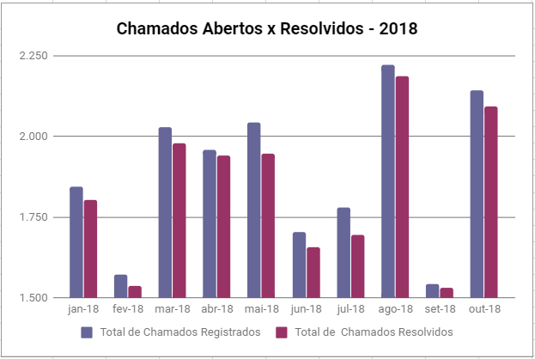
Gráfico 01 – Chamados Registrados x Chamados Resolvidos – Fonte: Axios Assyst

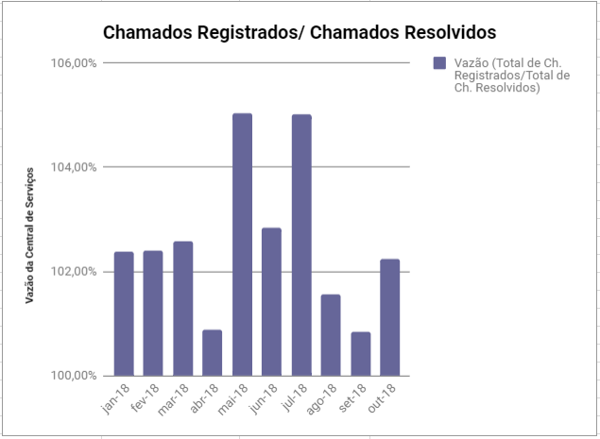
Gráfico 02 – Vazão dos Chamados – Fonte: Axios Assyst

Anexo III – Sistemas de Informação
De acordo com levantamento realizado em novembro/2018, o portfólio de sistemas de informação disponível para os usuários da instituição e para o público externo é composto por 118 sistemas. Deste total, 70% são de uso exclusivo dos magistrados, servidores, estagiários, ou seja, usuários internos. Os demais sistemas, que correspondem a 30% do total, são utilizados tanto pelo público interno quanto pelo externo, como apresentado no gráfico a seguir:

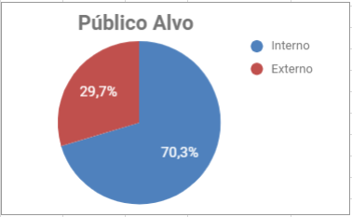
Gráfico 03 - Sistemas x Público alvo

Do conjunto formado por 118 sistemas de informação, 76% foram desenvolvidos no TRT6, 7,6% são provenientes do CSJT e 6,7% resultam de convênio com outros regionais do trabalho e TST, conforme apresentado no gráfico a seguir.

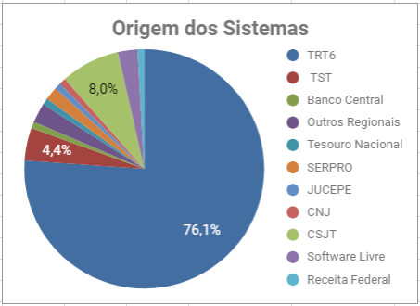
Gráfico 04 - Sistemas x Origem

A tabela, a seguir apresentada, contem a relação detalhada dos sistemas que estão disponíveis para os usuários internos e externos. Ao longo da execução deste Plano Diretor, novos sistemas serão desenvolvidos e implantados e outros poderão ser descontinuados.

Sistema | Descrição | Público | Origem
Ações de Treinamento e Pós-graduação | Manutenção das ações de treinamento dos servidores. | Interno | TRT6
Administração de Contas Públicas | Cadastramento de informações na página Contas Públicas. | Interno | TRT6
Administração de ContraCheque | Liberação do contracheque na internet. | Interno | TRT6
Administração de Estatística | Divulgação de informações estatísticas na intranet. | Interno | TRT6
Administração de Precatórios | Módulo de administração do sistema de precatórios | Interno | TRT6
Administração de Licitações Públicas | Registrar as licitações com seus estágios, armazenar os documentos como edital e resultado e publicá-los no portal da Transparência. | Interno | TRT6
Administração do CPTEC | Sistema para aprovação de cadastro de peritos do TRT6. | Interno | TRT6
Almoxarifado | Gerenciamento de bens de consumo. | Interno | TRT6
Assina6 | Módulo do SIAJ2 para verificação da Autenticidade de Documentos Eletrônicos. | Interno | TRT6
Avaliação de Desempenho Funcional | Sistema para realização e acompanhamento da avaliação de desempenho dos servidores. | Interno | TRT6
Bacenjud | Sistema que interliga a Justiça ao Banco Central e às instituições bancárias, para agilizar a solicitação de informações e o envio de ordens judiciais ao Sistema Financeiro Nacional, via internet. O Bacen Jud 2.0 foi criado por meio de convênio entre o Banco Central do Brasil e o Poder Judiciário | Interno | Banco Central
BNDT | Banco Nacional de Devedores Trabalhistas, centralizado no Tribunal Superior do Trabalho, a partir de informações remetidas por todos os 24 Tribunais Regionais do Trabalho do país. Deste Banco – BNDT – constam as pessoas físicas e jurídicas que são devedoras inadimplentes em processo de execução trabalhista definitiva. | Externo | TST
Cadastro Eletrônico de Peritos - CPTEC | Sistema para solicitação de cadastro de peritos, leiloeiros, corretores e licitantes no TRT6. | Externo | TRT6
CDCD | Controle de Certificados Digitais | Interno | TRT6
Certidão de feitos Trabalhistas | Sistema para emissão de certidões trabalhista, que elenca feitos trabalhistas para determinado CPF ou CNPJ | Externo | TRT6
ClientSGP | Comunicação com o CNJ para envio de informações sobre precatórios. | Interno | TRT6
Compras | Sistemas para gerenciamento dos processos de aquisições do TRT6. | Interno | TRT6
Consulta Autuação | Exibição de informações sobre os processos físicos mediante o fornecimento do número da OAB. | Externo | TRT6
Consulta Contracheque | Consulta de contracheque de servidores aposentados e cedidos pela Internet | Externo | TRT6
Consulta de Acórdãos | Sistema de consulta a acórdãos de processos físicos e eletrônicos. | Externo | TRT6
Consulta de Licitações | Sistema para consulta das licitações do TRT | Externo | TRT6
Consulta de Pautas 1ª Instância | Divulgação de pauta para processos físicos da 1ª. Instância. | Externo | TRT6
Consulta de Pautas 2ª Instância | Divulgação de pauta para processos físicos da 2ª. Instância. | Externo | TRT6
Consulta Normas internas | Divulgação das normas internas do regional | Externo | TRT6
Consulta por OAB do Advogado | Divulgação de dados dos processos legados por OAB do advogado | Externo | TRT6
Consulta Precatórios | Divulgação de dados de precatórios de processos físicos e eletrônicos na internet. | Externo | TRT6
Consulta Processual | Fornecimento de informações na internet sobre processos físicos. | Externo | TRT6
Consulta Recursos Revista | Fornecimento de informações na internet sobre recursos de revista de processos físicos. | Externo | TRT6
Contas Públicas | Sistema para administrar o site de contas públicas externo | Interno | TRT6
Corretor Siaj1 | Sistema que possibilita a correção de lançamentos efetuados por meio do Sistema Siaj1, visando a aderência às fórmulas do Sistema e-gestão. | Interno | TRT6
CPE | Sistema de Processamento Eletrônico de Cartas Precatórias da Justiça do Trabalho | Interno | TRT18
Diárias | Sistema para gerenciamento das diárias de servidores e magistrados | Interno | TRT6
Diário Eletrônico da Justiça do Trabalho | Diário Eletrônico da Justiça do Trabalho | Externo | TST
E-doc | Sistema Integrado de Protocolização e Fluxo de Documentos Eletrônicos da Justiça do Trabalho | Externo | TST
E-gestão | Sistema de Gerenciamento de Informações Administrativas e Judiciárias da Justiça do Trabalho | Interno | TST
E-Rec | Sistema para gerenciamento dos recursos de revista | Interno | CSJT
EJud-JT | Sistema para gerenciamento da Escola Judicial | Interno | CSJT
Ejus | Sistema de apoio às sessões do 2º grau para os processos físicos | Interno | TRT6
Estacionamento | Sistema de cadastro de automóveis dos magistrados e servidores. | Interno | TRT6
Estatística internet | Página da internet com informações estatísticas do regional | Externo | TRT6
Férias de Juízes | Sistema para gerenciamento das férias dos magistrados | Interno | TRT6
FolhaWEB | Consulta de contracheque de servidores aposentados e cedidos pela Internet. | Interno | TRT6
Folha Web Nacional | Sistema nacional de folha de pagamento | Interno | CSJT
FormAssyst | Formulário disponibilizado na internet para o registro de chamados técnicos referentes ao PJe possibilitando a integração com o Sistema Assyst | Externo | TRT6
Formulário e-Social | Formulário para servidores e magistrados preencherem informações referentes ao recadastramento do e-social | Interno | TRT6
Formulário de emissão de guia de GPS | Formulário de emissão de guia de GPS | Externo | TRT6
GEPLANES | Sistema para Gestão de Planejamento Estratégico | Interno | Código aberto
GRU – Emissão de Guias | GRU – Emissão de Guias | Externo | Tesouro Nacional
InfoAud | Sistema de apoio às sessões do 2º grau para os processos físicos | Interno | TRT6
InfoJud | Consulta de informações fiscais disponibilizadas pela Receita Federal. | Interno | SERPRO
Informe de Rendimentos PJ | Emite informe de pagamentos feitos pelo TRT para pessoas jurídicas | Externo | TRT6
Jucepe – iGED e Imagens | Gerenciamento Eletrônico de Documentos da Junta Comercial do Estado de Pernambuco (JUCEPE) | Interno | JUCEPE
Leilão Cadastro | Sistema para cadastro dos arrematantes. | Externo | TRT6
Leilão Consulta | Sistema para divulgação das fotos dos bens do leilão. | Externo | TRT6
Leilão Desktop | Sistema para gerenciamento dos leilões. | Interno | TRT6
Leilão Judicial | Portal do Leilão Judicial | Externo | TRT6
LimeSurvey | Ferramenta de votação online | Interno | Código aberto
Malote Digital | Sistema para envio de correspondência oficial entre órgãos do Poder Judiciário | Interno | CNJ
NUGEP | Módulo satélite do PJE-JT para gestão de precedentes | interno | CSJT
NumClick | Portfólio de programas estratégicos | interno | TRT6
Ocomon | Sistema de Chamados - Manutenção | Interno | Código aberto
Painel de Audiências | Sistema para exibição da pauta de audiências de cada VT. | Interno | TRT6
Patrimônio | Sistema para gerenciamento do patrimônio de bens permanentes do TRT6. | Interno | TRT6
Pessoal | Sistema de gerenciamento de recursos humanos. | Interno | TRT6
PJe-JT | Processo Judicial Eletrônico | Externo | CSJT
Portaria | Sistema para gerenciamento da portaria do regional | Interno | TRT6
Portal Institucional | Portal da internet do TRT da 6ª. Região. | Externo | TRT6
Portal da Intranet | Portal da intranet do TRT da 6ª. Região. | Interno | TRT6
Portal da Transparência | Portal para a divulgação das informações previstas na Resolução CNJ 102/2009 | Interno | SERPRO
Precatórios | Sistema para gerenciamento dos precatórios | Interno | TRT6
PROAD | Processo Administrativo Eletrônico. | Interno | TRT12
Progecom | Sistema para gerenciamento e avaliação de competências | Interno | TRT6
Protocolo Administrativo | Sistema para gerenciamento do protocolo administrativo. | Interno | TRT6
Publicação Corregedoria | O sistema é responsável pelo cadastramento e manutenção dos atos normativos e ordinários , e demais documentos que são da competência da Corregedoria do TRT6. Todos os documentos cadastrados são publicados no portal do TRT6 na página da Corregedoria. | Interno | TRT6
Publicação de Normas Internas | Sistema para manutenção e gerenciamento das normas publicadas no portal da internet | Interno | TRT6
PUSH | Sistema que informa automaticamente os andamentos processuais para processos físicos, armazenados nas bases dos Sistemas SIAJ1 e SIAJ2. | Externo | TRT6
Quer Conciliar | Sistema para agendamento de audiências de conciliação. | Externo | TRT6
Rede SERPRO | Sistema que possibilita o acesso dos juízes e diretores de Secretaria aos dados da Receita Federal, com o objetivo de tornar disponível o acesso "online" aos cadastros desenvolvidos na plataforma de grande porte da Receita Federal. | Interno | Receita Federal
Relatórios Gerenciais – 1ª. Instância | Relatórios Gerenciais – 1ª. Instância | Interno | TRT6
Relatórios internos Informática | Consulta para os terceirizados da central de serviços com a listagem dos servidores do regional | Interno | TRT6
Relatórios SIGEP | Relatórios do SGRH | Interno | TRT6
Relatórios STI | Sistema para geração de relatório de acompanhamento das Iniciativas, Demandas, Indicadores e Projetos da STI | Interno | TRT6
Requisição de Materiais | Requisição de Materiais | Interno | TRT6
Renajud – Web | Sistema de Restrições Judiciais sobre Veículos Automotores que interliga o Poder Judiciário com o Departamento Nacional de Trânsito | Interno | TRT6
REPLAN | Relatórios da Seção de Planejamento e Projetos de TI | Interno | TRT6
Resolução CNJ 102 | Portal para a divulgação das informações previstas na Resolução CNJ 102/2009. | Externo | TRT6
SABB | Sistema Automatizado de Bloqueios Bancários | Interno | TRT18
SAAG | Sistema de Agendamento do Arquivo Geral | Externo | TRT6
SAATM | Sistema de Acompanhamento do Aperfeiçoamento Técnico do Magistrado | Interno | TRT6
SANS | Sistema de Agendamento do Núcleo de Saúde | Interno | TRT6
SAOPJe | Sistema de Apoio Operacional ao PJE | Interno | CSJT
SCC | Sistema de Compartilhamento de Cursos entre Escolas Judiciais | Interno | TRT6
SCGB | Sistema de Controle de Guias Bancárias | Externo | TRT6
SDMJ | Módulo externo do Sistema de Distribuição de Mandados de Justiça para processos físicos (legado) | Externo | TRT6
SDMJ Desktop | Módulo interno do Sistema de Distribuição de Mandados de Justiça para processos físicos (legado) | Interno | TRT6
SER | Sistema de Execuções Reunidas | Interno | TRT6
Servidor Online Internet | Portal do Servidor na internet | Externo | TRT6
Servidor Online Intranet | Servidor Online na Intranet | Interno | TRT6
Serviços para aposentados, pensionistas ou cedidos | Serviços específicos para aposentados, pensionistas e cedidos | Externo | TRT6
SGFM - Sistema de Gerenciamento Funcional de Magistrados | Sistema para gerenciar os concursos de remoção e zoneamento de magistrados. | Interno | TRT6
SGRH | Sistema de Gestão de Recursos Humanos | Interno | CSJT
SGRH Online | Sistema de Gestão de Recursos Humanos - módulo online | Interno | CSJT
SIABI | Sistema de Automação de Bibliotecas | Interno | Sistema adquirido
Siaj1 | Sistema de Acompanhamento Judicial para o 1º. Grau | Interno | TRT6
Siaj2 | Sistema de Acompanhamento Judicial para o 2º. Grau | Interno | TRT6
SICOND | Sistema de Consulta a Dados Operacionais | Interno | CSJT
SIGEO | Sistema Integrado de Gestão Orçamentária da Justiça do Trabalho | Interno | TRT6
SIGIDENT - Sistema de Identificação de Alvarás | Sistema que gera a numeração que identifica cada pagamento realizado por uma alvará judicial. | Interno | TRT6
SILC | Sistema Integrado de Licitações e Contratos | Interno | TRT4
SIMBA | Sistema de Interligação de Movimentações Bancárias | Interno | TRT20
SIRE | Sistema de Reserva de Eventos | Interno | TST
SISCLE | Sistema de Cadastro de Liquidações e Execuções Trabalhistas | Interno | TRT6
SISJURIS | Sistema para gerenciamento de incidentes repetitivos | Interno | TRT6
Sistema de Diárias | Sistema para gerenciamento das diárias de servidores e magistrados. | Interno | TRT6
Sistema de Recuperação de senha | Sistema para recuperar e mudar senhas dos servidores | Interno | TRT6
Sistema do MPT | Sistema de Informações Processuais para o Ministério Público do Trabalho referente aos processos físicos (legado) | Externo | TRT6
SOC | Sistema de Saúde Ocupacional. | Interno | Sistema adquirido
SRPHP | Sistema de Requisição de Pagamento de Honorários Periciais e Sucumbência. | Interno | TRT6
Tabela 01 - Portfólio de sistemas em uso no TRT6

A manutenção deste portfólio de sistemas é resultado da atuação de todas as áreas que compõem a STI que atuam no desenvolvimento dos sistemas, configuração e disponibilização da infraestrutura necessária ao funcionamento dos sistemas, contratação de software, hardware ou serviços, estruturas de segurança da informação, resolução dos chamados técnicos seja por meio do atendimento remoto ou presencial.

Anexo IV – Equipamentos Servidores de Rede
Neste anexo encontram-se as informações referentes aos equipamentos servidores instalados nas diversas localidades do TRT6. Estes dados representam o retrato atual do ambiente de produção em novembro de 2018.

Servidores Instalados no Prédio Sede no Cais do Apolo
Na sede do TRT6 encontram-se instalados 05 (cinco) equipamentos servidores físicos cujas características em termos de capacidade de processamento e memória são exibidas nos gráficos a seguir:

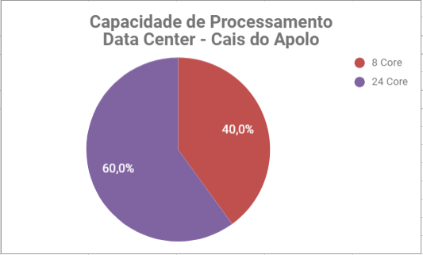

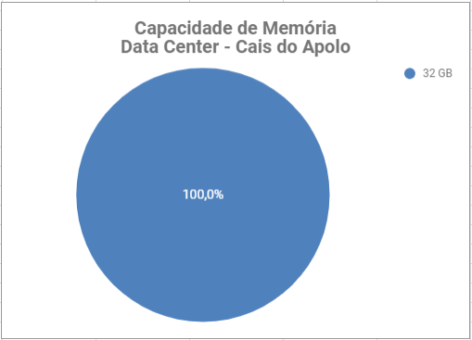
Dados de Nov/2018

Servidores Instalados na Secretaria de Tecnologia da Informação

Nas instalações da STI, bairro de Afogados – Recife/PE, estão instalados 33 (trinta e três) equipamentos servidores, cuja capacidade de processamento e de memória estão apresentadas nos gráficos a seguir:

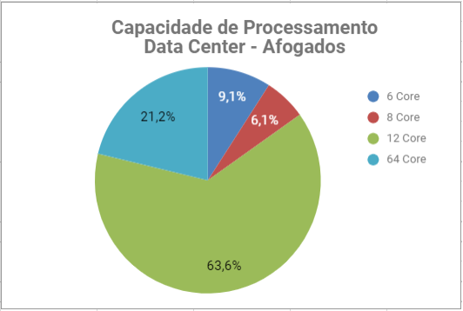
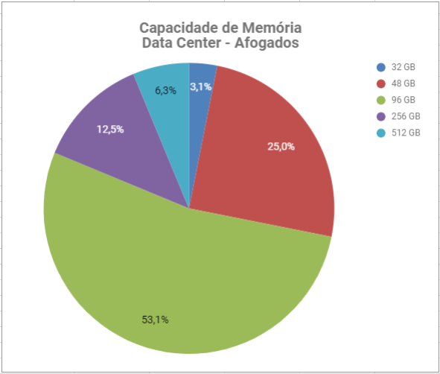
Dados de Nov/2018

Servidores Instalados em outras Unidades do TRT6

No interior do Estado de Pernambuco, existem 34 (trinta e quatro) equipamentos servidores de rede, todos com 48 GB de memória e com a capacidade de processamento de 06 core.

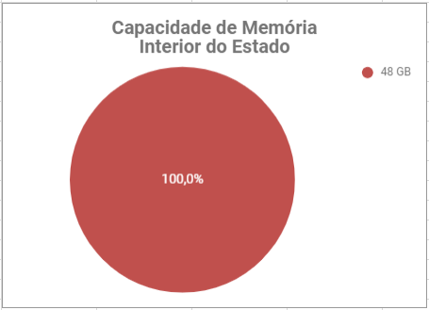

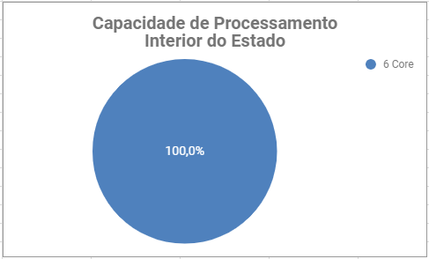
Dados de Nov/2018

Anexo V - Rede de Comunicação de Dados

A rede de comunicação de dados do TRT6 interliga a sede do Tribunal, situada na Av. Cais do Apolo, 617 com as demais unidades que funcionam em outros locais na Cidade do Recife, como a STI, Almoxarifado, Escola Judicial e o Fórum José Barbosa de Araújo. Além desses links de dados, existe uma malha de comunicação interligando as varas do trabalho e termos judiciais situados em outros municípios do Estado de Pernambuco. Para tanto, existem atualmente 42 (quarenta e duas) linhas de comunicação com velocidades variadas, conforme exibido no gráfico abaixo:
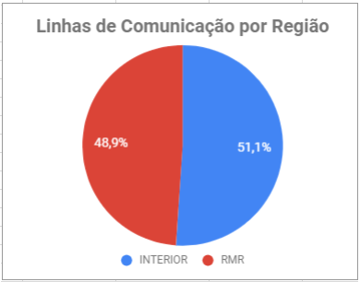
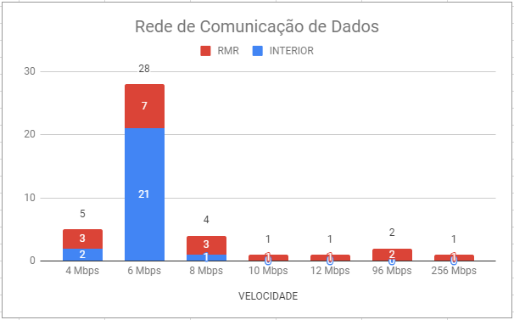

Anexo VI – Parque de Microinformática
Neste anexo são apresentadas as informações consolidadas sobre o parque de computadores, impressoras e scanners em uso, a partir de levantamento realizado com base nos dados do sistema de material e data de referência novembro de 2018.

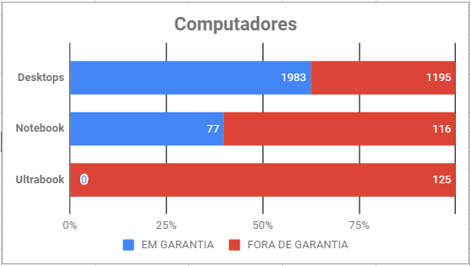
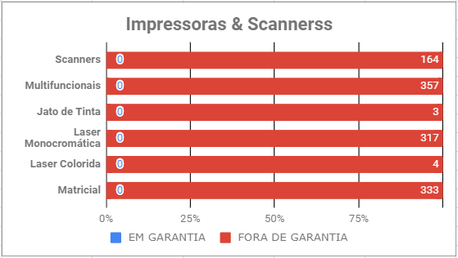

De acordo com gráficos acima apresentados, 62% dos microcomputadores do tipo desktop e 0% dos ultrabooks estão com cobertura de garantia. Estes dados demonstram que houve uma significativa piora com relação ao final de 2016, quando 72% dos desktops estavam em garantia e 100% dos ultrabooks estavam em garantia. Além disso, com relação às impressoras, multifuncionais e scanners, o panorama não é bom, pois em virtude das restrições orçamentárias, o percentual de equipamentos fora de garantia aumentou significativamente em relação à 2016.

Anexo VII – Contratos Vigentes

A gestão orçamentária da Tecnologia da Informação engloba os contratos referentes à aquisições de equipamentos, licenças de software, soluções integradas e a contratação de serviços. Esses últimos, em geral, são de natureza continuada, sendo passíveis de prorrogação por meio de termos aditivos.

A seguir encontram-se relacionados os contratos vigentes na Secretaria de Tecnologia da Informação.

Início da Vigência | Processo | Descrição | Valor da Contratação | Tipo da Contratação
2018 | 18476/2017 | RENOVAÇÃO DE SUBSCRIÇÃO DO SOFTWARE ADOBE CREATIVE CLOUD EM SUA VERSÃO MAIS ATUALIZADA (SOLUÇÃO PARA CRIAÇÃO DE PROJETOS GRÁFICOS) - Pr-e-059/17. | 12.370,00 | Software
2018 | 21941/2017 | AQUISIÇÃO DE SCANNERS MEDIANTE ADESÃO À ATA DE REGISTRO DE PREÇO LICITADA PELA UNIVERSIDADE FEDERAL DE SANTA MARIA, ITEM 8 DO PREGÃO ELETRÔNICO Nº 153/2017. | 5.240,00 | Hardware
2018 | 11434/2018 | CONTRATAÇÃO DE SOLUÇÃO INTEGRADA DE COLABORAÇÃO E COMUNICAÇÃO CORPORATIVA BASEADA EM COMPUTAÇÃO EM NUVEM, INCLUINDO SUPORTE TÉCNICO - MEDIANTE ADESÃO À ARP Nº 45/2017 (PE TRT8 42/2017),  TRIBUNAL REGIONAL DO  TRABALHO DA 8ª REGIÃO. | 166.649,00 | Software
2018 | 7946/2018 | REGISTRO DE PREÇO PARA AQUISIÇÃO DE MATERIAL DE CONSUMO – CABOS E ADAPTADORES DE VÍDEO, objetivando aquisição eventual e futura, para este Tribunal, em consonância com o Ato TRT – GP nº 532/2016 e a Resolução de nº 103/2012 do Conselho Superior da Justiça do Trabalho – CSJT. | 4.936,80 | Hardware
2018 | 21206/2018 | Contratação de links de comunicação de dados da Rede JT mediante participação no registro  de preço gerenciado pelo Tribunal Regional do Trabalho da 4ª Região (ata de registro de preço nº30/2017-A, pregão eletrônico nº 37/2017) | 241.814,15 | Hardware
2018 | 21343/2017 | ABERTURA DE PROCEDIMENTO LICITATÓRIO PARA AQUISIÇÃO DE LICENÇAS PARA ATUALIZAÇÃO DOS SOFTWARES ATLASSIAN JIRA, ATLASSIAN BAMBOO, ATLASSIAN FISHEYE E ATLASSIAN CAPTURE, COM MANUTENÇÃO GRATUITA DOS SOFTWARES POR 12 MESES (INCLUINDO TODAS AS ATUALIZAÇÕES E SUPORTE) - Pr-e-068/17. | 69.478,00 | Software
2018 | 7998/2018 | CONTRATAÇÃO DE EMPRESA ESPECIALIZADA PARA EVENTUAL FORNECIMENTO DE SERVIÇO DE USO DE SOFTWARE (SOFTWARE AS A SERVICE – SAAS) DE BUSINESS INTELLIGENCE (BI). – PARTICIPAÇÃO NA ARP PE 069/2017, PROCESSO Nº 10173/ 2017. LICITADA POR TRT 18ª REGIÃO. | 4.830,00 | Software
2018 | 9153/2018 | CONTRATAÇÃO DE SERVIÇO DE MANUTENÇÃO CORRETIVA DE DUAS IMPRESSORAS HITI CS200A PERTENCENTES A ESTE REGIONAL. FUNDAMENTAÇÃO LEGAL: Leis nº 8.666/1993, art. 24, inc. II. DISPENSA DE LICITAÇÃO | 2.760,00 | Hardware
2018 | 11434/2018 | CONTRATAÇÃO DE SOLUÇÃO INTEGRADA DE COLABORAÇÃO E COMUNICAÇÃO CORPORATIVA BASEADA EM COMPUTAÇÃO EM NUVEM, INCLUINDO SUPORTE TÉCNICO - MEDIANTE ADESÃO À ARP Nº 45/2017 (PE TRT8 42/2017), TRIBUNAL REGIONAL DO TRABALHO DA 8ª REGIÃO. | 61.074,93 | Software
2018 | 17334/2018 | SERVIÇOS DE SUPORTE TÉCNICO ESPECIALIZADO PARA A SOLUÇÃO DE ARMAZENAMENTO DE DADOS (STORAGE) IBM STORWIZE V5000 – PARTICIPAÇÃO NA ARP 09/2018, PE TRT 23 09/2018, LICITADO PELO TRT DA 23ª REGIÃO. | 8.932,00 | Software
2018 | 18816/2018 | AQUISIÇÃO DE COMPUTADORES TIPO WORKSTATION COM GARANTIA E SUPORTE TÉCNICO POR NO MÍNIMO 36 (TRINTA E SEIS) MESES - MEDIANTE ADESÃO À ARP Nº 05/2017 GERENCIADA PELO DEPARTAMENTO DE POLÍCIA RODOVIÁRIA FEDERAL. | 46.800,00 | Hardware
2018 | 19877/2018 | CONTRATAÇÃO DO SERVIÇO DE EXTENSÃO DA GARANTIA DOS SWITCHES DE NÚCLEO DO TRT6, MODELO CISCO 6509 - Pr-e-065/17. | 61.802,00 | Software
2018 | 20473/2018 | AQUISIÇÃO DE SOLUÇÃO DE IMPRESSÃO (IMPRESSORAS) – PARTICIPAÇÃO NA ARP 30/2018/TRT 11, PE 21/2018, LICITADO PELO TRT DA 11ª REGIÃO. | 56.640,00 | Hardware
2018 | 16208/2018 | CONTRATAÇÃO DE SOLUÇÃO ASSISTIVA PARA COLABORADORES COM DEFICIÊNCIA VISUAL, COMPOSTA POR HARDWARE E SOFTWARE. | 52.116,50 | Software
201 | 20448/2018 | AQUISIÇÃO DE SOLUÇÃO DE FIREWALL – PARTICIPAÇÃO NA ARP 02/2018, PE 11926/2017, LICITADO PELO TRT DA 12ª REGIÃO. | 592.000,00 | Software
2018 | 21096/2018 | AQUISIÇÃO DE SOLUÇÃO DE EQUIPAMENTOS DE REDE (SWITCHES LAN). – PARTICIPAÇÃO NA ARP 56/2018/TRT8ª, PE 24/2018, PROCESSO Nº 2758/2018, LICITADO PELO TRT DA 8ª REGIÃO. | 540.572,50 | Hardware
2018 | 18045/2018 | CONTRATAÇÃO DE SUBSCRIÇÃO DA SUÍTE AUTODESK AEC - ARCHITECTURE, ENGINEERING AND CONSTRUCTION COLLECTION. | 26.254,00 | Software
2018 | 8306/2018 | SUBSCRIÇÃO ANUAL JBOSS ENTERPRISE APPLICATION PLATFORM 64 CORES COM SUPORTE STANDARD COM GARANTIA DE FUNCIONAMENTO E DIREITO DE ATUALIZAÇÃO DE VERSÃO DO SOFTWARE POR UM PERÍODO DE 12 (DOZE MESES) – PARTICIPAÇÃO NA ARP 045/2017, PE TRT 7 48/2017. LICITADA POR TRT 7ª REGIÃO. | 137.035,57 | Software
Total por objeto |  | Consultoria | 0,00
 |  | Hardware | 898.763,45
 |  | Software | 1.192.542,00
Total em 2018 |  |  | 2.091.305,45

